แบบทดสอบท้ายแล็ป
Custom ViewResolver ใน Spring Boot + Thymeleaf
วิชา CP353002 Principles of Software Design
ชื่อ-นามสกุล: นายกานดิทัต นามสุดตา รหัสนักศึกษา: 673380392-1
คำชี้แจง: ส่วนที่ 1 ปรนัย เลือกคำตอบที่ถูกต้องที่สุดเพียงข้อเดียว ส่วนที่ 2 อัตนัย ตอบเป็นข้อความอธิบาย ส่วนที่ 3 ปฏิบัติ ให้ลงมือแก้โค้ดจริงในโปรเจกต์ของตัวเอง แล้ว capture หน้าจอผลลัพธ์แปะในกล่องที่เตรียมไว้
ส่วนที่ 1 — ปรนัย (Multiple Choice)
1. ในสถาปัตยกรรม MVC ส่วนใดที่ทำหน้าที่แปลง "ชื่อ view" เชิงตรรกะให้กลายเป็น path ของไฟล์ view จริง? (2 คะแนน)
ก. Model
ข. Controller
ค. ViewResolver
ง. DispatcherServlet
2. เมื่อ Controller เขียน return "home"; ค่า "home" ที่ถูกส่งกลับคืออะไร? (2 คะแนน)
ก. Path ของไฟล์ HTML บนเครื่อง server
ข. ชื่อ view เชิงตรรกะ (logical view name)
ค. ชื่อ bean ของ ViewResolver
ง. ชื่อ method ของ Controller
3. component ใดใน Spring MVC เป็นผู้เรียกใช้ ViewResolver โดยอัตโนมัติ หลังจาก Controller คืนค่าชื่อ view? (2 คะแนน)
ก. HandlerMapping
ข. DispatcherServlet
ค. SpringTemplateEngine
ง. HomeController

4. ใน ThymeleafConfig.java เมธอด resolver.setPrefix("classpath:/custom-templates/") ทำหน้าที่อะไร? (2 คะแนน)
ก. กำหนด URL ที่ Controller จะรับ request
ข. กำหนดโฟลเดอร์ต้นทางที่ ViewResolver จะค้นหาไฟล์ template
ค. กำหนดชื่อ database connection
ง. กำหนด port ที่แอปพลิเคชันรัน
5. ถ้ามีการลงทะเบียน ViewResolver มากกว่าหนึ่งตัวในบริบท (context) เดียวกัน Spring จะเลือกใช้ตัวไหนก่อน? (2 คะแนน)
ก. ตัวที่ประกาศเป็นตัวแรกในไฟล์เสมอ
ข. ตัวที่มีค่า order ต่ำกว่า (ถูกเรียกก่อน)
ค. สุ่มเลือก
ง. ตัวที่ตั้งชื่อ bean เรียงตามตัวอักษร
6. เพราะเหตุใด Controller ในตัวอย่างนี้จึงใช้ @Controller แทน @RestController? (2 คะแนน)
ก. เพราะ @RestController ใช้กับ Thymeleaf ไม่ได้เลย
ข. เพราะต้องการให้ค่าที่ return ถูกตีความเป็นชื่อ view ไม่ใช่ response body โดยตรง
ค. เพราะ @Controller ทำงานเร็วกว่า
ง. ไม่มีความแตกต่างกันเลย

ส่วนที่ 2 — อัตนัย (Short Answer / Essay)
1. ใครเป็นผู้เรียกใช้ Custom ViewResolver และเรียกเมื่อไร? จงอธิบายเป็นลำดับขั้นตอน ตั้งแต่ Browser ส่ง request จนได้ HTML response กลับ (5 คะแนน)
- Browser ส่ง HTTP request มาที่ http://localhost:9090/ (หรือ /about)
- DispatcherServlet รับ request เป็นจุดแรก
- DispatcherServlet ใช้ HandlerMapping เพื่อค้นหาว่า Controller ตัวไหน และ method ไหนที่ตรงกับ URL นี้ พบว่าคือ HomeController.home()
- Controller ทำงาน แล้ว return ชื่อ view เชิงตรรกะ (เช่น "home") กลับไปให้ DispatcherServlet ไม่ได้ return path ไฟล์จริง
- DispatcherServlet เรียกใช้ ViewResolver ที่เราลงทะเบียนไว้ใน ThymeleafConfig.java (คือ ThymeleafViewResolver) เพื่อแปลงชื่อ "home" ให้กลายเป็น path ไฟล์จริง โดยใช้ setPrefix() + ชื่อ view + setSuffix() ได้ classpath:/my-templates/home.html
- ViewResolver ส่งต่อให้ SpringTemplateEngine (Thymeleaf) render ไฟล์ HTML นั้น แทนที่ตัวแปร ${message} ด้วยค่าจริงจาก Model
- ได้ HTML ที่ render เสร็จแล้ว ส่งกลับผ่าน DispatcherServlet ไปยัง Browser เป็น response
2. จงอธิบายว่าเหตุใดการแยก ViewResolver ออกจาก Controller จึงสอดคล้องกับหลักการ separation of concerns และ dependency inversion ใน Principles of Software Design (5 คะแนน)
Separation of concerns:
Controller มีหน้าที่รับผิดชอบแค่ "ตรรกะทางธุรกิจ" คือรับ request, ประมวลผล, เตรียมข้อมูลใส่ Model แล้วบอกว่าจะแสดงผลด้วย view ชื่ออะไร ส่วน ViewResolver รับผิดชอบเฉพาะ "การแปลงชื่อ view เป็น path ไฟล์จริงบน disk" เท่านั้น สองหน้าที่นี้เป็นคนละเรื่องกัน (business logic vs. presentation resolution) การแยกออกจากกันทำให้แต่ละส่วนโฟกัสรับผิดชอบเรื่องเดียว เปลี่ยนแปลงส่วนหนึ่งได้โดยไม่กระทบอีกส่วน
Dependency inversion:
Controller ไม่ได้ผูกติด กับรายละเอียดการ implement การ resolve view โดยตรง Controller รู้จักแค่ "สัญญา" ว่า คืนชื่อ view เป็น String แล้วระบบจะจัดการต่อเอง ไม่ได้ import หรือเรียกใช้ ViewResolver โดยตรงในโค้ดของตัวเองเลย ทำให้เราสามารถเปลี่ยนที่อยู่ของ templates, เปลี่ยน naming convention, หรือสลับ template engine ได้ โดยไม่ต้องแก้โค้ด Controller แม้แต่บรรทัดเดียว เป็นการกลับทิศทาง dependency แทนที่ Controller จะขึ้นกับรายละเอียดการ resolve view ทั้งสองฝั่งกลับขึ้นกับ abstraction ร่วมกัน คือ ชื่อ view ในรูป String

3. หากต้องการเพิ่ม view ใหม่ชื่อ "about" โดยยังใช้ custom ViewResolver ตัวเดิม ต้องสร้างหรือแก้ไขไฟล์ใดบ้าง? ระบุชื่อไฟล์และ path ให้ครบถ้วน (3 คะแนน)
- HomeController.java — เพิ่ม method ใหม่ พร้อม @GetMapping("/about") ที่ return ชื่อ view เป็น "about"
- ไฟล์ template ใหม่ ที่ src/main/resources/my-templates/about.html (path ต้องตรงกับ prefix/suffix ที่ตั้งไว้ใน ViewResolver คือ classpath:/my-templates/ + ชื่อ view "about" + .html)

ส่วนที่ 3 — ปฏิบัติ (แก้โค้ดจริง + แนบภาพหน้าจอ)
ทำตามคำสั่งแต่ละข้อในโปรเจกต์ของตัวเอง รันด้วย mvn spring-boot:run แล้ว capture หน้าจอผลลัพธ์แปะในกล่องเส้นประด้านล่างแต่ละข้อ
1. แก้ไขค่าตัวแปร message ใน HomeController.java ให้แสดงชื่อ-นามสกุลของตัวเองแทนข้อความเดิม แล้ว capture หน้าเว็บ http://localhost:8080/ ที่แสดงชื่อของตัวเอง (3 คะแนน)
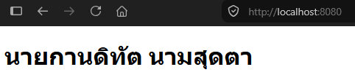
2. เพิ่มตัวแปรใหม่ชื่อ studentId ส่งจาก Controller ไปแสดงต่อจากชื่อในหน้า home.html (เช่น "สวัสดี ชื่อ (รหัส XXX)") แล้ว capture หน้าเว็บที่แสดงผลลัพธ์ (3 คะแนน)
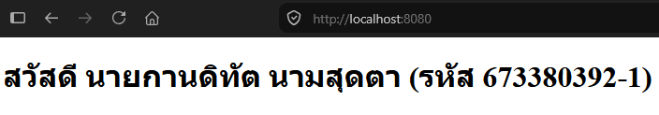

3. เปลี่ยนค่า resolver.setPrefix() ใน ThymeleafConfig.java ให้ชี้ไปโฟลเดอร์ใหม่ชื่อ my-templates/ แทน custom-templates/ (ต้องย้ายไฟล์ home.html ไปด้วย) แล้ว capture ทั้งโค้ดที่แก้ และหน้าเว็บที่ยังทำงานปกติ (4 คะแนน)
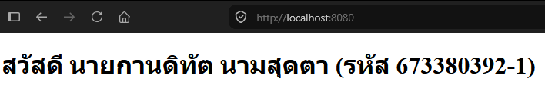
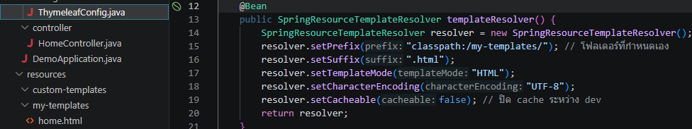
4. เปลี่ยน server.port ใน application.properties เป็น 9090 แล้ว capture หน้าเว็บที่ URL เปลี่ยนเป็น http://localhost:9090/ (3 คะแนน)
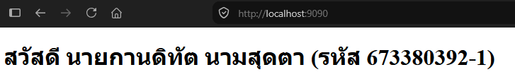
5. เพิ่ม view ใหม่ชื่อ "about" (เพิ่ม @GetMapping("/about") และไฟล์ about.html) ให้แสดงข้อความแนะนำตัวสั้นๆ แล้ว capture หน้าเว็บ /about ที่แสดงผลลัพธ์ (4 คะแนน)


